中國文化大學高教深耕計畫成果紀錄表

主題 | C1-3-1創造力思維與實作能力提升人才培育-創客中心
活動時間 | 113年5月30日 (四) 13:00-15:00
活動地點 | 本校大慈館B1華岡創客中心
與會人數 | 9
內容 | 中國文化大學研究發展處於2024年5月30日辦理「商品行銷文撰寫教學工作坊」講座，邀請李映萱老師來校為各位介紹商品行銷實務，一個好的商品行銷文應該具備那些元素及確立各階段項目主軸的優先次序。李老師並於課程中設計實作練習，讓同學依指定主題學習撰寫行銷文案。
執行成效 | 李老師從事行銷文案十數年，於課程中善用slido.com平台與同學進行互動，並為同學分析時下最熱門的農場文章與Chat GPT的演算邏輯及使用差異。本次同學透過實作練習依據老師在課程中所教授的公式做商品文案寫作練習。本次課程學習讓同學未來可以應用到職場上的問題解決，包含銷售、展演等面向，同時老師也鼓勵同學們在生活中就可以利用這些內容來做行銷的練習，例如在課堂的分組報告或個人報告就是一個很好的練習機會，讓生動有趣的行銷方法變成一種習慣。
活動照片 | 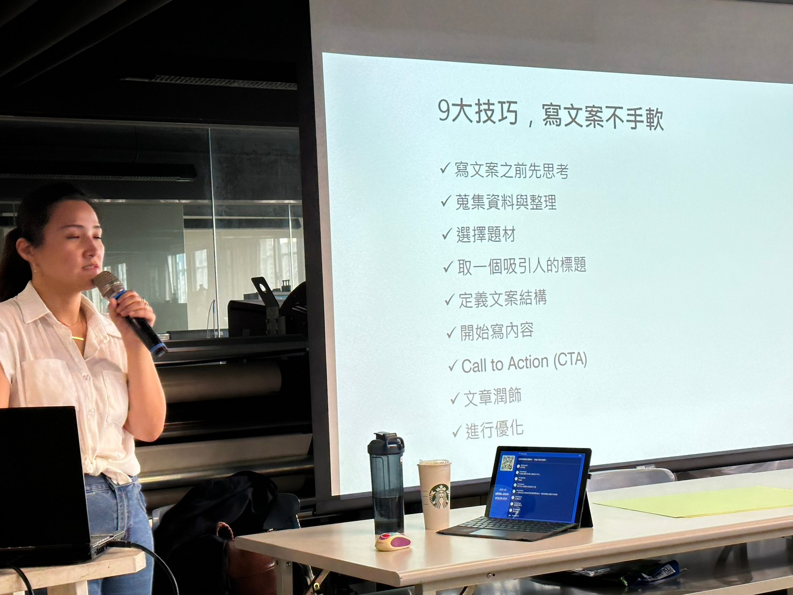  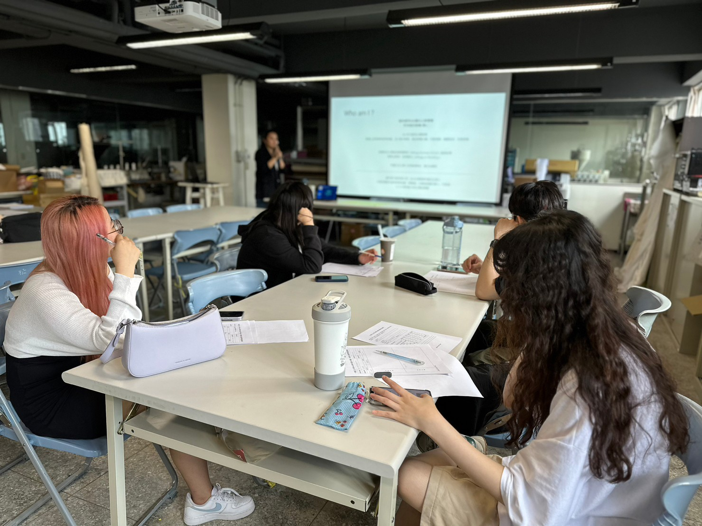  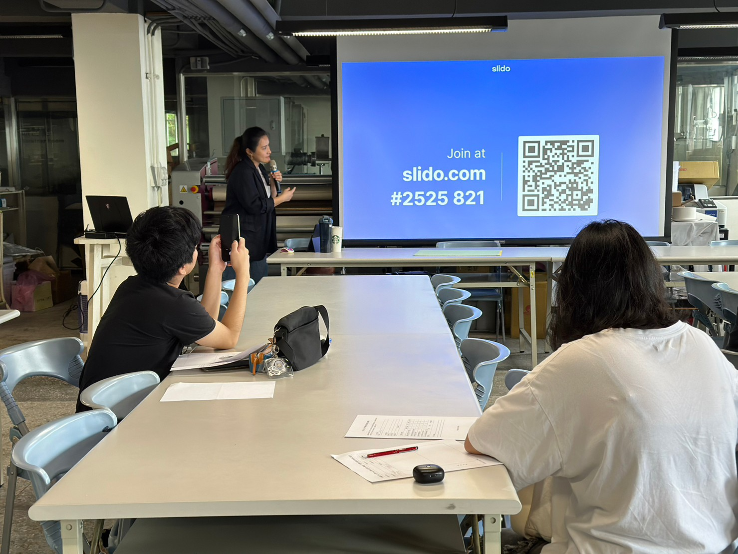  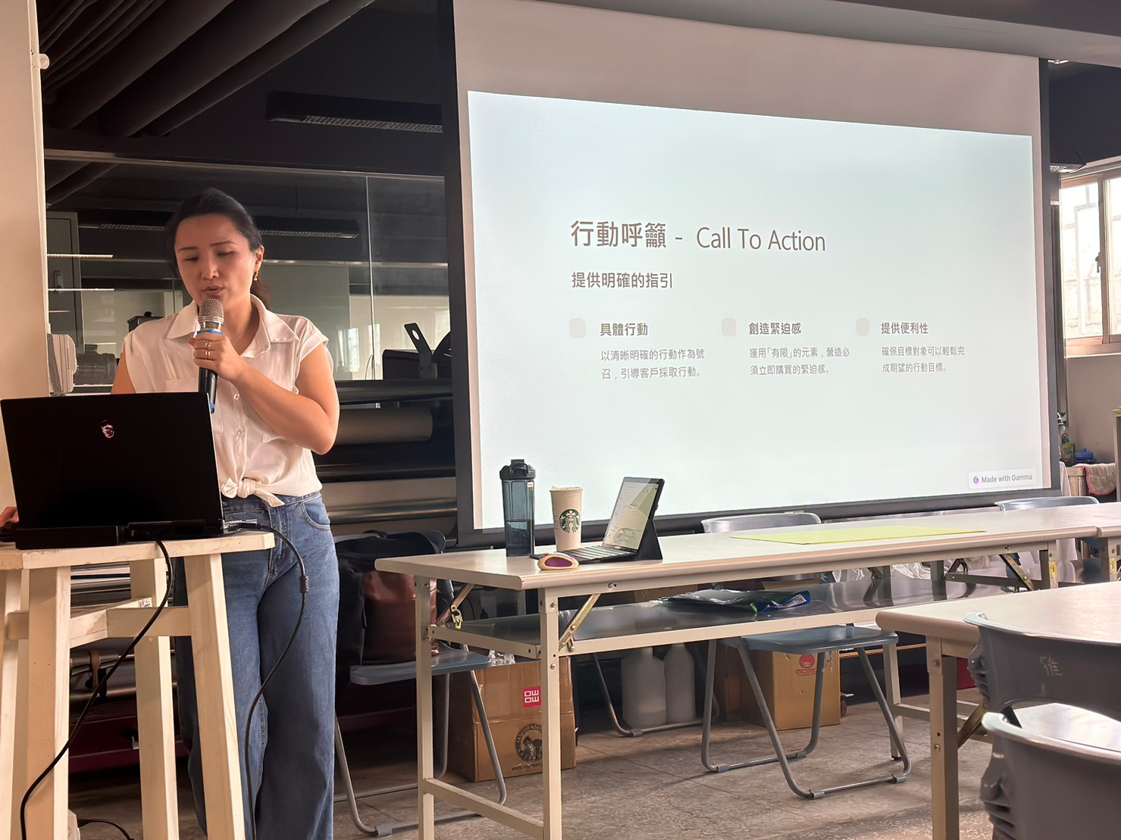
 | 教學情形

